ぶらり京都旅日記
富士 太郎

一．序
旅はあまり得意ではない。現役時代、仕事で日本全国を飛び回ったが、それは旅とはいえまい。あくまで移動にすぎない。何の目的も持たないで、特定の場所を訪れる。もしくは、目的地も決めないで、現在の場所から離れる。それを旅と呼ぶのなら、私は旅をしたことはほとんどない。しかし、引退したいま、それはあまりに寂しい。
秋の京都を訪れた。ぶらりと一人旅、といきたいところだが、なんのことはない、パック旅行である。日頃、旅の素人である私のような中年男にとっては、なんともありがたい存在だ。よくできている。二泊三日の旅程であったが、京都を満喫できた。

二．嵯峨野
まず訪れたのは、嵯峨野だった。ＪＲ嵯峨嵐山駅に降り立ち、徒歩で寺院を巡る。清涼寺、祇王寺、二尊院など、それほど知られてはいないが味わい深い京都の名刹を次々と訪れた。「あぁ、京都にきているのだ」という実感がわき上がってきた。
途中では、同じ旅行パックでいっしょになった山田夫妻と仲良くなった。ご主人が定年を迎え、夫婦で京都旅行にこられたということらしい。私はというと、妻が仕事でどうしても時間を作ることができず、一人旅となってしまったが、やはり京都は二人がよさそうだ。山田夫妻を見て、改めてそう痛感した次第ではあったが、「いや、独りの京都もまたよし」、と言い聞かせて先を急ぐ。

三．東福寺
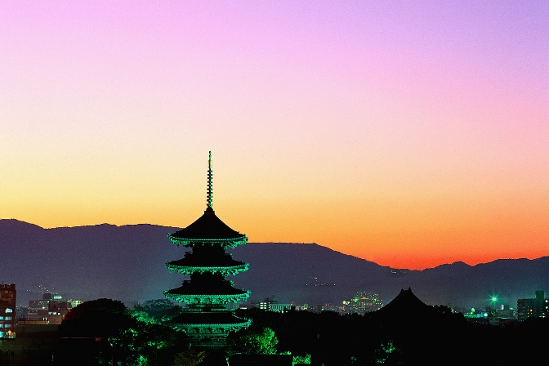
次に訪れたのは、東福寺だった。東福寺は、京都市東山区にある臨済宗の寺院である。明治の廃仏毀釈で規模が縮小されたが、それでも二五か寺の塔頭を有する大寺院である。しかし、なんといっても私が圧倒されたのは、その紅葉だった。すばらしい！ 寺院そのものを包み込むように、深紅の木々が生い茂る景観は、まさに日本という感じだ。
もちろん、これまでさまざまな紅葉を見てきたが、やはり京都は別格だとあらためて感じた。人工の建物と自然と歴史が、長い年月によって溶け合わさったとでも表現すればよいだろうか……。この色合いは、京都以外では不可能だろう。この年になってはじめて、「日本人でよかった！」と思ってしまった…。

